Tp- 4 :

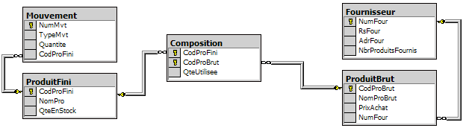

Soit la base de données stock citée dans la série d'exercices sur les procédures stockées. Créer les triggers suivants :

1. Qui à l'ajout de produits bruts dans la table 'Produit Brut' met à jour le champ NbrProduitsfournis pour les fournisseurs concernés
2. Qui à la suppression de produits bruts dans la table 'Produit Brut' met à jour le champ NbrProduitsfournis pour les fournisseurs concernés
3. Qui à l'ajout de mouvements dans la table mouvement met à jour le stock
4. Qui à la suppression de mouvements dans la table mouvement met à jour le stock

Qui à la modification de mouvements dans la table mouvement met à jour le